ASOCIATIA RUGACIUNEA ORHIDEEI

STR.VASILE LASCAR, NR.23-25, ET2, AP.17, SECTOR2, BUCURESTI CIF 54385615
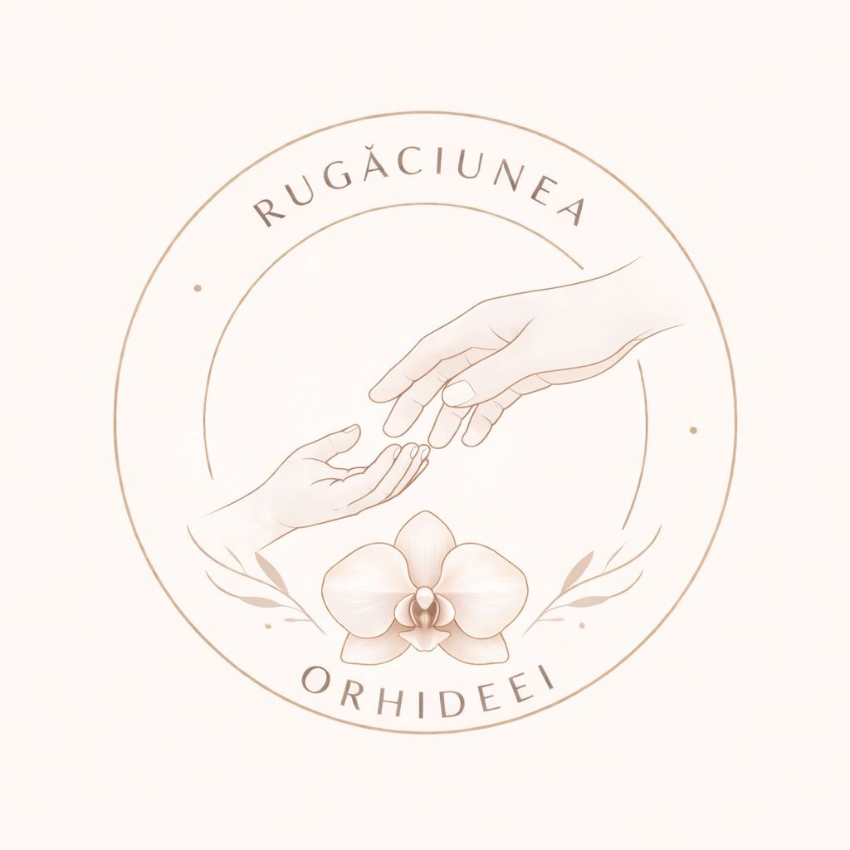
CONTRACT DE SPONSORIZARE
NR..../..............
- PĂRŢILE CONTRACTANTE
......................................., având sediul în mun..............., str................., nr. ..., bl. ..., sc , et.
..., ap. ..., jud. .............., CUI: ..................., inregistrata in Registrul Comertului sub nr.
..........................., cod IBAN ................................ deschis la ......................, reprezentată prin Dl/Dna , în calitate de SPONSOR
şi
ASOCIATIA RUGACIUNEA ORHIDEEI, cu sediul în BUCURESTI, str. VASILE LASCAR, nr. 23-25, înregistrată în REGISTRUL ENTITATILOR / UNITATILOR DE
CULT, cod de identificare fiscală 54385615, având cont deschis la BANCA BCR – IBAN RO38RNCB0072185488600001, reprezentată de ANGEL VALENTIN STEFAN
FRATILA în calitate de BENEFICIAR
au convenit să încheie prezentul contract de sponsorizare, cu respectarea următoarelor clauze:

OBIECTUL CONTRACTULUI
Obiectul prezentului contract îl reprezintă sponsorizarea BENEFICIARULUI de către Sponsor, cu suma de .................. lei (. ).

OBLIGAŢIILE PĂRŢILOR
Obligaţiile sponsorului
SPONSORUL Sponsorul va depune la ANAF formularul 177 si va solicita redirectionarea sumei care face obiectul acestui contract. Plata urmeaza a se face de catre ANAF in contul bancar al ASOCIATIA RUGACIUNEA ORHIDEEI, IBAN
RO38RNCB0072185488600001 , deschis la banca BCR

Obligaţiile beneficiarului
BENEFICIARUL se obligă să aducă la cunoştinţa publicului sprijinul acordat de către SPONSOR prin promovarea numelui, a mărcii sau a imaginii produsului său.
ASOCIATIA RUGACIUNEA ORHIDEEI este inscrisa la ANAF in REGISTRUL
ENTITATILOR / UNITATILOR DE CULT din 30.03.2026 pentru care se acorda deduceri fiscale.
- FORȚĂ MAJORĂ
Niciuna din părțile contractante nu răspunde de neexecutarea la termen sau/și de executarea în mod necorespunzător a oricărei obligaţii, dacă acestea au fost cauzate de un eveniment de forţă majoră, aşa cum este definită de lege. Partea care o invocă este obligată să notifice celeilalte părţi în termen de 5 zile.
Dacă în termen de 5 zile de la producere evenimentul respectiv nu încetează, părţile au dreptul să-şi notifice încetarea de plin drept a prezentului contract fără ca vreuna din părţi să pretindă daune-interese.

LITIGII
Părţile au convenit ca toate neînţelegerile privind valabilitatea prezentului contract sau rezultate din interpretarea, executarea sau încetarea acestuia să fie rezolvate pe cale amiabilă. În cazul în care nu este posibilă rezolvarea litigiilor pe cale amiabilă, părţile se vor adresa instanţelor judecătoreşti competente.

DISPOZIŢII FINALE
Prezentul contract a fost încheiat sub imperiul dispoziţiilor prevăzute de art. 969 din Codul Civil şi ale Legii nr. 32/1994 privind sponsorizarea şi a Ordonanţei Guvernului nr. 36/1998 pentru modificarea şi completarea Legii nr. 32/1994 privind sponsorizarea.
Prezentul contract a fost încheiat în 2 (două) exemplare, câte unul pentru fiecare parte, astăzi,
........................ .

SPONSOR BENEFICIAR

ASOCIATIA RUGACIUNEA ORHIDEEI
....................................


